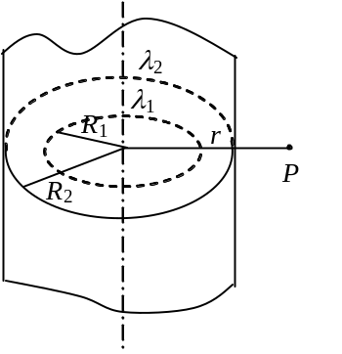 信软2019大学物理试题答案
一、选择题(33分)

1 如图所示，两个“无限长”的、半径分别为R₁和R₂的共轴圆柱面，均匀带电，沿轴线方向单位长度上的所带电荷分别为λ₁和λ₂，则在外圆柱面外面、距离轴线为r处的P点的电场强度大小E为：
(A) 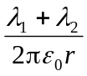．
(B) 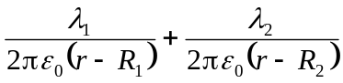．
(C) 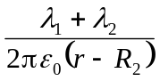．
(D) 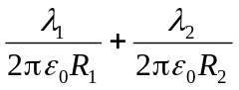． ［ ］
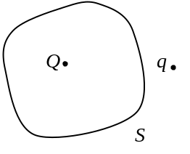 2点电荷Q被曲面S所包围 ， 从无穷远处引入另一点电荷q至曲面外一点，如图所示，则引入前后：
(A) 曲面S的电场强度通量不变，曲面上各点场强不变．
(B) 曲面S的电场强度通量变化，曲面上各点场强不变．
(C) 曲面S的电场强度通量变化，曲面上各点场强变化．
(D) 曲面S的电场强度通量不变，曲面上各点场强变化．
［ ］

3一点电荷，放在球形高斯面的中心处．下列哪一种情况，通过高斯面的电场强度通量发生变化：
(A) 将另一点电荷放在高斯面外．
(B) 将另一点电荷放进高斯面内．
(C) 将球心处的点电荷移开，但仍在高斯面内．
(D) 将高斯面半径缩小．
［ ］
4 一孤立金属球，带有电荷 1.2×10⁻⁸ C，已知当电场强度的大小为 3×10⁶ V/m时，空气将被击穿．若要空气不被击穿，则金属球的半径至少大于
(A) 3.6×10⁻² m． (B) 6.0×10⁻⁶ m．
(C) 3.6×10⁻⁵ m． (D) 6.0×10⁻³ m．
［ ］[ 1 / (4πε ₀) = 9×10⁹ N·m²/C² ]

5 当一个带电导体达到静电平衡时：
(A) 表面上电荷密度较大处电势较高．
(B) 表面曲率较大处电势较高．
(C) 导体内部的电势比导体表面的电势高．
(D) 导体内任一点与其表面上任一点的电势差等于零．
［ ］

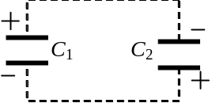 6两只电容器，C₁ = 8 μF，C₂ = 2 μF，分别把它们充电到 1000 V，然后将它们反接(如图所示)，此时两极板间的电势差为：
(A) 0 V ． (B) 200 V．
(C) 600 V． (D) 1000 V
［ ］

7均匀磁场的磁感强度垂直于半径为r的圆面．今以该圆周为边线，作一半球面S，则通过S面的磁通量的大小为
(A) 2πr²B． (B) πr²B．
(C) 0． (D) 无法确定的量．
［ ］

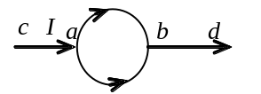 8 如图所示，电流从a点分两路通过对称的圆环形分路，汇合于b点．若ca、bd都沿环的径向，则在环形分路的环心处的磁感强度
(A) 方向垂直环形分路所在平面且指向纸内．
(B) 方向垂直环形分路所在平面且指向纸外．
(C) 方向在环形分路所在平面，且指向b．
(D) 方向在环形分路所在平面内，且指向a．
(E) 为零．
［ ］
9取一闭合积分回路L，使三根载流导线穿过它所围成的面．现改变三根导线之间的相互间隔，但不越出积分回路，则
(A) 回路L内的ΣI不变，L上各点的不变．
(B) 回路L内的ΣI不变，L上各点的改变．
(C) 回路L内的ΣI改变，L上各点的不变．
(D) 回路L内的ΣI改变，L上各点的改变．
［ ］

10 若空间存在两根无限长直载流导线，空间的磁场分布就不具有简单的对称性，则该磁场分布
(A) 不能用安培环路定理来计算．
(B) 可以直接用安培环路定理求出．
(C) 只能用毕奥－萨伐尔定律求出．
(D) 可以用安培环路定理和磁感强度的叠加原理求出．
［ ］

11有一N匝细导线绕成的平面正三角形线圈，边长为a，通有电流I，置于均匀外磁场中，当线圈平面的法向与外磁场同向时，该线圈所受的磁力矩M_{m}值为
(A) 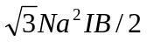． (B) 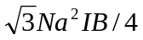．
(C) 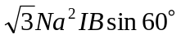． (D) 0．
［ ］
1-5 ADBDD 6-11CBEBDD

二、填空题(19分)
12(3分)一电子和一质子相距2×10⁻¹⁰ m (两者静止)，将此两粒子分开到无穷远距离(两者仍静止)所需要的最小能量是______________eV． (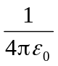＝9×10⁹ N·m²/C² , 质子电荷e =1.60×10⁻¹⁹ C, 1 eV=1.60×10⁻¹⁹ J )
7.2 3

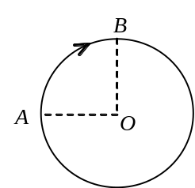13(4分)在静电场中，一质子(带电荷e＝1.6×10⁻¹⁹ C)沿四分之一的圆弧轨道从A点移到B点(如图)，电场力作功8.0×10⁻¹⁵ J．则当质子沿四分之三的圆弧轨道从B点回到A点时，电场力作功A＝____________________．设A点电势为零，则B点电势U＝____________________．
－8.0×10⁻¹⁵ J
－5×10⁴ V
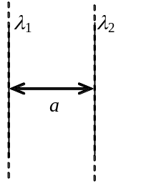

14(3分)两根互相平行的长直导线，相距为a，其上均匀带电，电荷线密度分别为λ₁和λ₂．则导线单位长度所受电场力的大小为F＝____________．
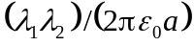 3分
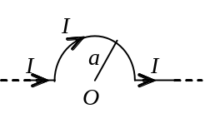15(3分)在真空中，将一根无限长载流导线在一平面内弯成如图所示的形状，并通以电流I，则圆心O点的磁感强度B的值为_________________．
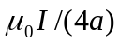 3分
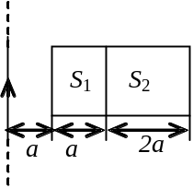16(3分)如图，在无限长直载流导线的右侧有面积为S₁和S₂的两个矩形回路．两个回路与长直载流导线在同一平面，且矩形回路的一边与长直载流导线平行．则通过面积为S₁的矩形回路的磁通量与通过面积为S₂的矩形回路的磁通量之比为____________．
1∶1 3分
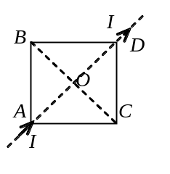17(3分)如图所示，有一用均匀导线绕成的闭合正方形平面线圈ABCD，在顶角B、D处分别用两根与线圈共面的长直导线注入电流I (而且这两长直导线在同一直线上)，则中心O处的磁感强度为__________________．
0

三、计算题(38分)
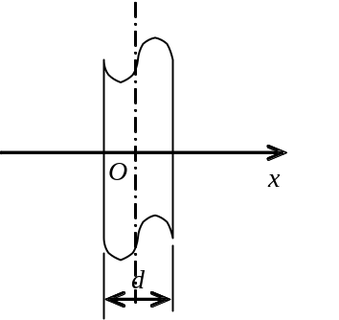18(10分)图示一厚度为d的“无限大”均匀带电平板，电荷体密度为ρ．试求板内外的场强分布，并画出场强随坐标x变化的图线，即E—x图线(设原点在带电平板的中央平面上，Ox轴垂直于平板)．

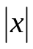
解：由电荷分布的对称性可知在中心平面两侧离中心平面相同距离处场强均沿x轴，大小相等而方向相反．
E₂
E₂
E₁
E₁
S₂
S₁
2⎥x⎢
在板内作底面为S的高斯柱面S₁（右图中厚度放大了）, 两底面距离中心平面均为⎢x⎮, 由高斯定理得
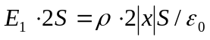
则得 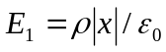
x
E_{x}
O
d/2
-d/2

-

即  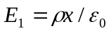 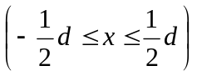 4分
在板外作底面为S的高斯柱面S₂两底面距中心平面均为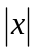，由高斯定理得 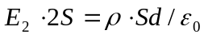
则得 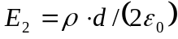 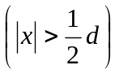
即 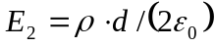 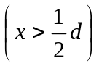， 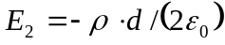 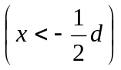 4分
E~ x 图线如图所示．
2分

19(10分)AA＇和CC＇为两个正交地放置的圆形线圈，其圆心相重合．AA＇线圈半径为20.0 cm，共10匝，通有电流10.0 A；而CC＇线圈的半径为10.0 cm，共20匝，通有电流 5.0 A．求两线圈公共中心O点的磁感强度的大小和方向．
(μ₀ =4π×10⁻⁷ N·A⁻²)

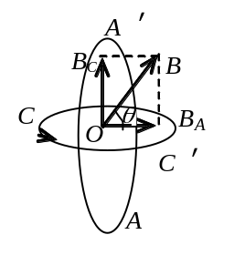解：AA＇线圈在O点所产生的磁感强度
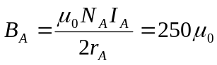 (方向垂直AA＇平面) 3分
CC＇线圈在O点所产生的磁感强度
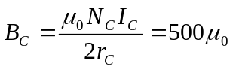 (方向垂直CC＇平面) 3分
O点的合磁感强度 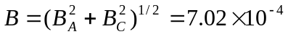 T 2分
B的方向在和AA＇、CC＇都垂直的平面内，和CC＇平面的夹角
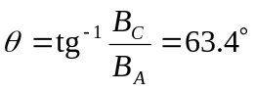 2分
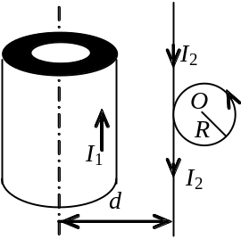20(8分) 有一长直导体圆管，内外半径分别为R₁和R₂，如图，它所载的电流I₁均匀分布在其横截面上．导体旁边有一绝缘“无限长”直导线，载有电流I₂，且在中部绕了一个半径为R的圆圈．设导体管的轴线与长直导线平行，相距为d，而且它们与导体圆圈共面，求圆心O点处的磁感强度(圆形电流只是直线电流相切)．
解：圆电流产生的磁场 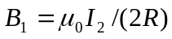 ⊙ 2分
长直导线电流的磁场  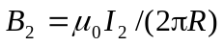 ⊙ 2分
导体管电流产生的磁场 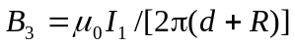⊗ 2分
圆心Ｏ点处的磁感强度 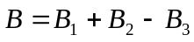
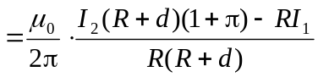 ⊙ 2分
21(5分) 质子和电子以相同的速度垂直飞入磁感强度为的匀强磁场中，试求质子轨道半径R₁与电子轨道半径R₂的比值．
解：洛伦兹力的大小 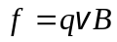 1分
对质子： 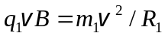 1分
对电子： 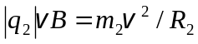 1分
∵ 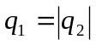 1分
∴ 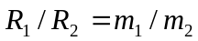 1分
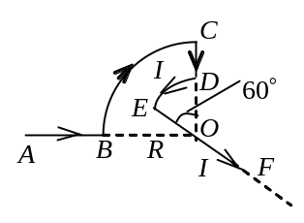 22(5分) 在真空中将一根细长导线弯成如图所示的形状(在同一平面内，由实线表示)，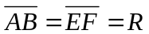，大圆弧BC的半径为R，小圆弧DE的半径为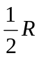，求圆心O处的磁感强度的大小和方向．

解：(1) ，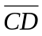，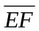三条直线电流在O点激发的磁场为零； 1
(2) 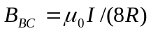 1分
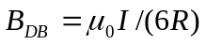 1分
∴ 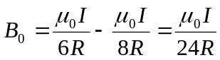 1分
方向为从O点穿出纸面指向读者．
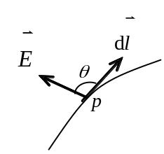 四、证明题
23(5分)试论证静电场中电场线与等势面处处正交．
证：在任意静电场中，设有一试验电荷q₀从某等势面上任意点p沿等势面作微小位移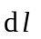，因q₀的电势能没有变化，说明在移动过程中电场力作功为零，即dA = q₀Ecosθ d l = 0 2分
式中θ为场强与位移间夹角，见图．因q₀、E、d l均不
为零，唯一可能的是cosθ＝0，即θ＝π/2．即场强垂直于，沿等势面切线方向，故电场线与等势面相互正交． 2分
由于p点是任意静电场中任意等势面上的任意点，故静电场中电场线与等势面处处正交． 1分

五、分析与判断
24(5分)有人作如下推理：“如果一封闭曲面上的磁感强度大小处处相等，则根据磁学中的高斯定理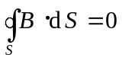，可得到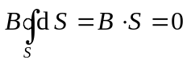，又因为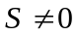，故可以推知必有B = 0．”这个推理正确吗? 如有错误请说明错在哪里．

答∶这个推理不正确．
因为推理中写 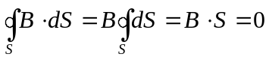 不正确，得不出必有B=0的结论．
2分
正确的应该写 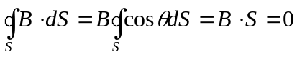
上式当封闭面上各点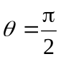 或 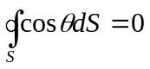时就可成立．
∴B不一定要等于零．

